中国电信数字化产品迭代优化运营建议
文/ 柴雪芳 徐静 王洪军

产品迭代是指已有产品快速适应不断变化的市场需求，不断推出新版本以解决之前版本存在的不足，进而满足或引领需求。因而，迭代优化是产品运营的重要组成部分，能够让产品根据市场、用户需求等因素的变化不断优化，逐步成长为优秀产品。
中国电信历来的经验也表明，在运营中迭代优化是实现产品升级和成功的可靠路径。如传统优势业务宽带， 通过在运营中借助数字化工具不断优化网络，树立了中国电信宽带高质量的品牌形象。对于具备第二增长曲线战略意义的产数业务而言， 通过持续、快速的迭代优化实现业务创新、满足客户需求， 更是产品做优、做强、做大的基础。

一、快速迭代能力不足已成为中国电信业务产品规模拓展的障碍

产品从 0-1 不难，难的是 1-N，即产品上线后持续不断的打磨和优化。中国电信产品迭代能力不足导致产品从 1-N 发展较慢。

1．产品闭环迭代时间长，迭代速度明显比友商慢
常态化产品测评会提出迭代优化清单。根据优化清单的闭环跟踪，3 个月以后仍有 10~50%的产品测评问题未实现迭代闭环（如图 1 所示）。这导致迭代速度明显比友商慢；以视联网产品为例，移动针对用户对摄像头便捷管理的需求，提供基于地图的摄像头大屏管理，深受客户好评，电信七八个月后才实现该功能。

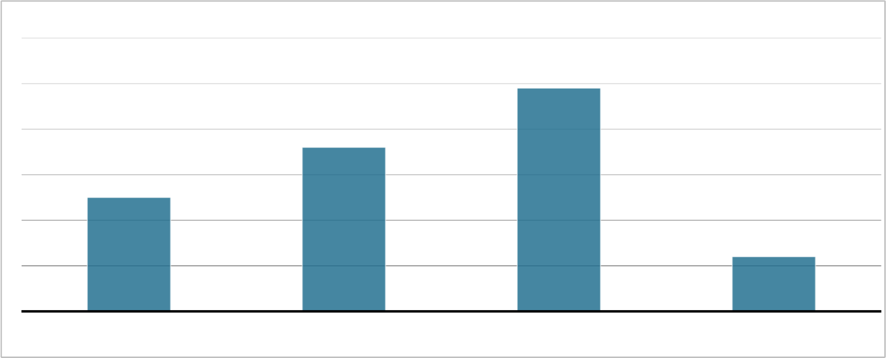
49%
 | 36%
25%
 |  |  | 12%
云电脑 | 视联网 | 智慧社区 | 数字乡村

图 1 四个平台型产品测评问题 3 个月以后仍未闭环比例

2．产品迭代跟不上市场和用户需求发展，业务创新难。
省分在运营过程中会敏锐地发现商机，从而提出各种研发创新需求。
①开拓新市场需求：部分省公司发现通信助理的智能应答在B 端市场应用前景广阔，但产品单位由于各种原因长期无法落地实现，有能力的省只能自己研发。

②增加新功能需求：天翼看家 C 端用户的一些功能需求长期无法实现，如家长希望随时提醒孩子坐姿、小孩长时间看电视提醒、老人吃药提醒等。

3．频发问题长时间无法解决，用户体验差，一线营销推广难

对于部分频繁出现的问题，产品单位不能通过快速产品迭代的方式从根本上予以解决。例如湖北云电脑调研发现， 首装用户经常出现初始化界面长达 3~4 个小时的问题，并且该问题从去年5 月份到去年底一直存在。

二、中国电信产品快速迭代的制约要素分析

从华为、腾讯等互联网巨头的运作模式来看，产品迭代整体框架包括四个部分：需求管理模块、小周期快速迭代模块、持续

交付与发布管理模块，以及支撑产品快速迭代的数字化工具。

中国电信的产品迭代从整体框架到各模块的运作与业界均有不小的差距。

1．现有流程体系不能适应产品快速迭代的要求
快速迭代和敏捷开发不仅仅涉及到研发，还需要企业整体运行机制与流程的优化。
其实产品单位一直在推行敏捷开发方式；但在企业层面，整体流程体系与快速迭代机制并不匹配。但目前中电信整个体系是部门为主的运作方式。产品通过测试后， 要经过“部门领导同意→集团同意→集团向省分下业务通知单 →省里上线排队审批 →地市排队审批”等多个环节，这种组织管理与运行方式在一定程度上导致上线流程过长。

2．未形成体系化的需求管理制度，产品迭代后继乏力
业界经验表明，成功的产品迭代一定是用户需求驱动。因而无论是华为、腾讯还是阿里，其产品迭代的起始点都是需求管理，且均以需求池为载体，将来自内外部的信息纳入需求管理。
中国电信在需求管理模块尚未形成体系化的需求管理机制和动态调整的需求池；来自一线、用户、竞品等不同来源的信息零散、不系统， 难以与运营数据、行业信息等其他来源信息进行系统分析，从而无法基于用户场景化需求为产品迭代提供输入。

3．基于数据/信息的持续迭代和交付能力不具备
在唯快不破的互联网行业，采用自动化测试方式促进产品的持续交付，是低成本、高效率迭代的关键。
中国电信的产数业务尚未实现通过“系统的实时自检和对问题的快速定位”来辅助产品进行快速迭代优化。诸如利用数字化触点收集产品问题的手段不足、系统对产品使用情况的实时分析

与预警未建立等，从而不能及时在点上发现问题、解决问题， 最终大面积出现问题才会进入迭代计划。仍以云电脑为例， 湖北用户上网课的高峰期经常出现问题，但系统不能实现故障的预警和实时告警；一线人员分身乏术，且无法登录后台查看问题，只能根据客户录屏去尝试解决。

4．缺乏数字化手段和工具支撑，迭代效率不高
运用数字化手段和工具提高协同效率与迭代效率是业界的典型做法。腾讯专门设置基础平台建设模块，为产品迭代提供各种能力和工具，比如：敏捷项目管理工具 TAPD（Tencent Agile Product Development，腾讯敏捷协作平台），对需求和产品迭代进行协作管理；持续集成平台，实现了产品之间、特别是平台型产品之间的快速集成；用户反馈平台，能让每个员工随时查看用户的反馈问题，等等。
与之相较，中国电信在产品迭代的数字化工具支撑方面相对欠缺。一方面缺乏提高效率的工具，如省市一线反馈主要依赖邮件、微信群、电话等传统方式， 数字化的需求协同平台及其他各类数字化支撑工具均不具备；另一方面，对各不同来源的信息，没有运用数字化手段进行收集、解构、融通、分析， 并同步反馈到产品单位的平台。目前仅少数省公司在尝试对万号用户原声进行解构。

三、中国电信提升产品迭代优化能力的建议

1．整体上，构建迭代运营框架，强化“小步快跑-持续快速迭代”的产品闭环迭代管控理念，缩短产品上线与迭代流程
要真正实现小步快跑的迭代模式，需要从组织管理和流程体系为产品的快速迭代保驾护航。一是从需求管理、快速迭代、持续交付与运营，以及数字化工具四个方面完善闭环迭代运营框架；二是借助数字化工具，缩短相关部门在流程上的沟通协调流程；三是在整个迭代闭环的各个环节设置管控点，对各管控点的输入、

输出及流程时效制定规范，提高迭代效率。具体架构如图 2 所示。

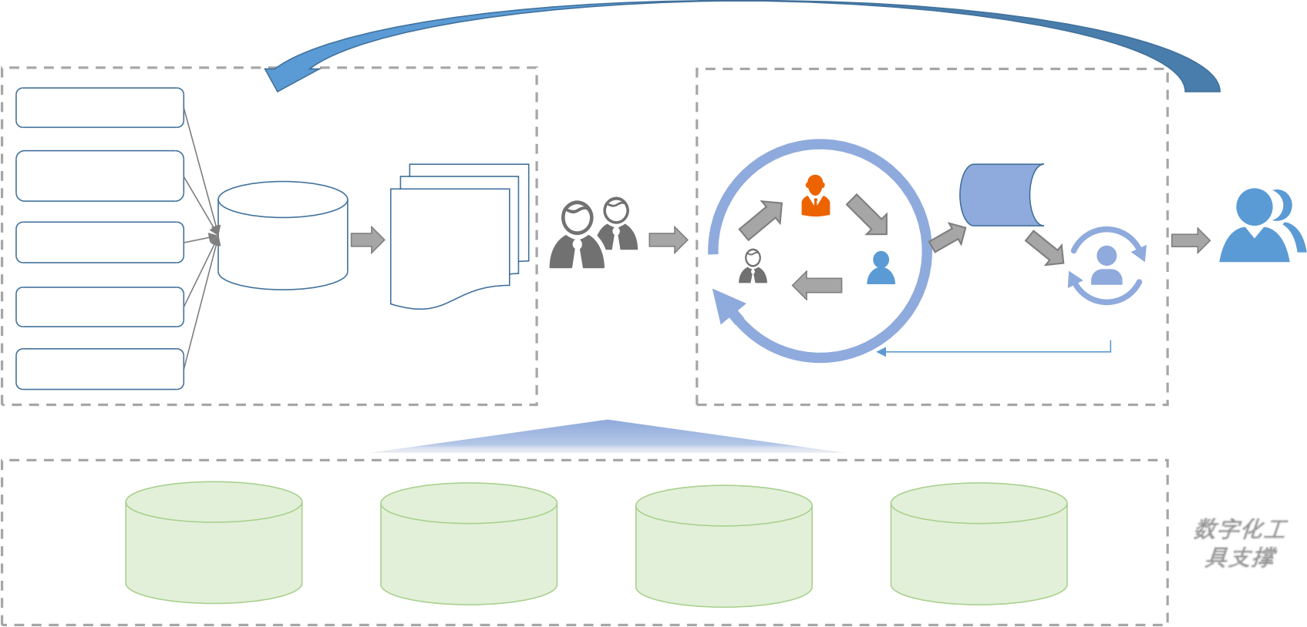
在持续运营过程中不断更新需求池
客户反馈信息
快速迭代小闭环
持续交付
一线反馈信息
试点发布
产品迭代需求池
信息解构、整合、分析
产品运营数据
对标评测信息
持续运营
研发与迭代计划
正式发布
行业与政策信息
需求管理
迭代管理

数字化工
用户反馈
平台
需求共享与协作平台
信息解构与融通工具
产品集成
平台
具支撑

图 2 中国电信产品迭代优化运营架构

2．IT 化需求管理，完善迭代输入，提高需求响应及时性
首先，通过各种渠道汇集图 2 中的 5 类信息，主动发现产品问题和迭代优化点，尤其是重视客服系统中客户的咨询与投诉信息。其次， 建立需求协作平台把需求管理以信息流的方式融入省专协同流程。信息来源、信息流转环节与路径， 以及需求的研发迭代状态，均通过协作平台展示给各省公司和产品单位相关团队，从而实现快速协作与信息共享。

3．数字化工具与平台赋能迭代过程，提高迭代效率
借助数字化手段能有效提高迭代效率。除了上面提到的需求协作与管理平台，还可以从以下三个方面用数字化手段进行赋能：
①构建数字化产品开放集成平台，允许不同产品之间相互调用能力，从而迅速形成新的产品能力，提高迭代速度。

②重视系统的实时自检能力，以确保产品的点上优化与持续交付能力。借助埋点、自动检测工具等数字化手段， 把产品问题的预警、告警等问题反馈融入生产流程， 缩短问题处理周期，甚至在用户还没有感觉的情况下即时修复问题，提高用户体验。

③数字化手段解构-拉通不同类型信息。不同来源、不同类型（文本与数据）的信息汇聚到平台上之后，用数字化手段解构、重组、拉通， 分析提炼出迭代优化点并进入需求协作平台的需求池。进而借助 AI 等智能化能力，形成面向不同场景的标产和迭代优化点输出等。


作者简介：中国电信股份有限公司研究院/战略发展研究所柴雪芳 【13316090028】
一级分析师，管理科学与工程硕士，长期从事市场与客户研究，近年来专注产品管理模式创新、产品能力提升，及数字化体验等领域研
究。

徐静
一级分析师，管理科学与工程硕士，长期从事市场与客户研究，专注数字生活、产品管理等研究领域。


王洪军
副主任分析师，企业管理硕士，长期专注企业客户研究和产品体验管理、产品管理模式创新及企业数字化转型等领域研究。

